P
ara nosotros, que no somos expertos, la situación de Bolivia es interesante. Según el Banco Mundial, para 1985 el PIB era negativo (-5,958); para 2017 era positivo (2,096).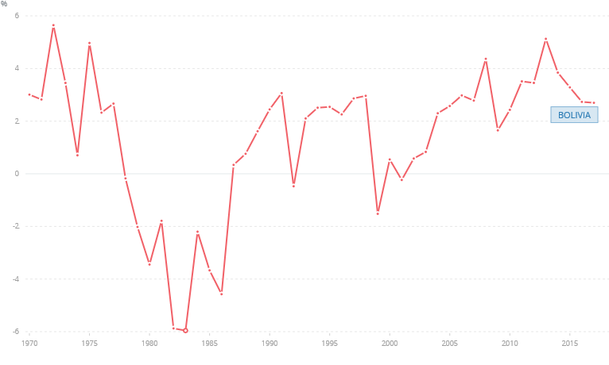
En 1985 la inflación fue exagerada (12.338,622); para el 2017 fue moderada (6,061). Nadie puede negar el mejoramiento económico global de su economía. Curiosamente, en materia contable el balance es triste. Según Israel Otalora Vera “(…) La aprobación de normas bolivianas de contabilidad se ha realizado sin un marco institucional y sin competencias profesionales que permitan acompañar y aprovechar los beneficios que tiene adoptar nomas internacionales de contabilidad, si bien Bolivia ha aplicado parcialmente las Normas internacionales, únicamente en ausencia de pronunciamientos técnicos establecidos dentro las 14 nomas locales, no se cuenta con una normativa local acorde a su contexto empresarial e internacional, considerando que se tiene un mercado financiero poco regulado y desarrollado, además de que el 95% de las empresas en Bolivia son PYMES. (…)” “(…) La ejecución del Proyecto de Convergencia hacia Normativa Internacional en Bolivia concluyó el año 2011, con la aprobación de 37 Normas de Información Financiera (NIIF), las que debían entrar en vigencia el año 2013, además se abrogaron las 14 Normas de Contabilidad Generalmente Aceptadas. Por lo tanto, Bolivia ya contaba con Normas de Contabilidad Boliviana Convergentes a las Normas Internacionales, sin embargo, el Estado Boliviano no aprobó las Normas emitidas por Colegio de Auditores y Contadores Públicos de Bolivia (CAUB). (…)”. “(…) Realizando el análisis comparativo de las 14 normas emitidas por el Consejo Técnico de Contabilidad y Auditoría de Bolivia y las NIC emitidas por la Internacional Accounting Standards Committee (AISC), se puede concluir que existe mucha normativa contable que no está descrita en las normas bolivianas, diferencias en cuanto normas de valoración y su registro. Por otro lado, la norma boliviana utiliza definiciones y conceptos desactualizados e incompletos respecto a normas internacionales (…)”. La situación descrita es muy distinta a la colombiana, pues aquí la convergencia es una tarea del Gobierno. Siempre hemos pensado que los contadores pueden ser agentes de cambio de las organizaciones. Al hacer crecer las empresas ellos mismos obtienen beneficios. Obviamente esto supone, al menos, que el Gobierno deje hacer. Si se opone, como sucedió en Bolivia, la profesión no podría avanzar porque no es fácil obtener un poder político superior al del Gobierno. Las mejoras de ciertos indicadores se refieren al conjunto y no a los sectores; las visiones macro no reflejan las situaciones micro. Por ejemplo, la desigualdad podría haber aumentado y las pequeñas empresas podrían seguir siendo la mayoría.
Hernando Bermúdez Gómez

